《检测技术与自动化仪表》复习题A
一、填空题
1、根据测量的具体手段来分，又可分为偏位式测量、__________和__________为目的的全部操作。
2、随机误差的概率分布多数服从____ _ __分布，其统计特点有：_____________、_____________和_____________。
3、利用电阻随温度变化的特性制成的传感器叫做___ ______，按采用的电阻材料可分为___ ____和___ ____两大类。
4、涡流传感器有__ __和__ _ _ __两种类型，它们的优点是可实现__ 测量。
5、气敏电阻是利用半导体与___ _ _接触而___ _ __发生变化的效应制成的气敏元件，按其电阻变化的机理可分为___ _ _ ____和体控制型。
6、变气隙型、变面积型和螺管型三种类型自感传感器相比较，____ _ __型灵敏度最高，____ _ __型灵敏度最低。
7、CCD器件由_____ __ __ _ _ _ ___ _和_______ ___ _ __ _组成。
8、光纤由__________、包层和__________组成，按其传输模式，可分为__________光纤和__________光纤。
9、气敏电阻都附有___________，以便烧掉附着在探测部位处的油雾、尘埃，同时加速___________的吸附，从而提高元件的___________和响应速度。
10、半导瓷气敏电阻元件一般要加热到200℃～400℃，元件在加热开始时阻值急剧地___________，然后___________，一般经2～10分钟才达到稳定，称之为初始稳定状态，元件只有在达到初始稳定状态后才可用于气体检测。（A.下降 B. 上升）
二、计算题
1、检定一个满度值为5A的1.5级电流表，若在2.0A刻度处的绝对误差最大，$Δ$x_{max}＝+0.1A，问此电流表精度是否合格?
2、某压力表准确度为2.5级,量程为0～1.5MPa，求:
1）可能出现的最大满度相对误差γ_{m}。
2）可能出现的最大绝对误差Δm为多少千帕？
3）测量结果显示为0.70MPa时，可能出现的最大示值相对误差γ_{x}。
3、已知某光栅的主光栅与指示光栅的夹角为0.2º,主光栅栅距为20μm，试计算莫尔条纹宽度以及当主光栅移动100μm时，莫尔条纹移动的距离。
4、已知集成温度传感器AD590的输出电流与绝对温度成正比，温度系数为$1{μA}/K$。现将+15V直流电源与电流输出型集成温度传感器AD590及一个1kΩ的负载电阻串联起来组成测温电路，试计算当AD590处于冰水（0°C）和沸腾的开水（100°C）中时，负载电阻上的电压值分别为多少？
三、简答题
1、磁电式传感器有哪几种类型？他们有什么相同点？有什么不同点？
2、试推导图3-1中应变电桥输出电压与测头位移之间的对应关系。
3、试说明图3-2中16个光敏单元的“电荷包”产生、转移及移出过程，并指明移出顺序。
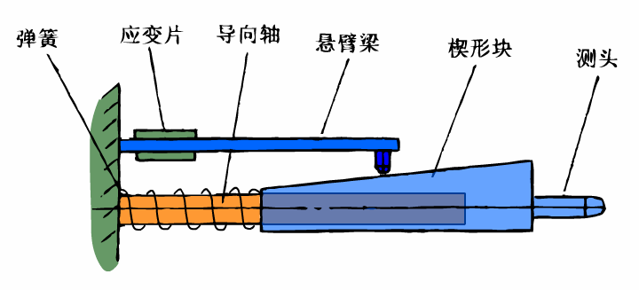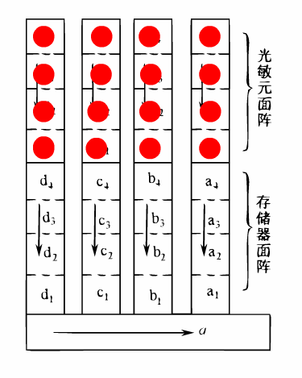
图3-1 图3-2
4、压电元件的串联与并联分别适用于什么测量场合？
四、综述题
试说明图4-1所示差动式光电压力传感器与只采用一个狭缝和一个光敏元件构成的光电压力传感器相比有哪些优越性?
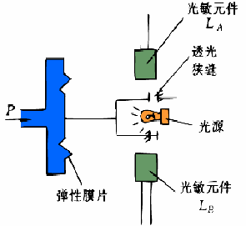
图4-1

《检测技术与自动化仪表》复习题B
一、填空题
1、测量结果与被测量的真值之差称为___________，其表达方式有以下三种：_____________、相对误差和_____________。
2、涡流传感器有_____________和_____________两种类型，它们的优点是可实现_____________测量。
3、电阻应变片的灵敏系数要_____________应变电阻材料本身的灵敏系数；光纤纤芯的折射率要_____________包层的折射率。（A.大于 B. 等于 C. 小于）
4、半导体薄片置于磁场中，当有电流流过时，在垂直于电流和磁场的方向上将产生电动势，这种现象被称之为_____________。
5、将一只灵敏度为0.08mV/℃的热电偶与毫伏表相连，已知接线端温度为50℃，毫伏表读数是60mV，则热电偶热端温度为_____________℃。
6、某检测系统由传感器、放大器和记录仪组成， 各环节的灵敏度分别为S₁ ＝0.2mV/C，S₂=2.0V/mV，S₃＝50mm／V，则该系统的总灵敏度为_____________。
7、通过_____________霍尔片控制电流或_____________被测电流导线在硅钢片圆环上所绕的圈数，均可增大霍尔式钳形电流表的灵敏度。（A.增加 B. 减少）
8、增量编码器一般需要3条码道，其从内到外分别称为：_____________、_____________、基准（起始）码道。
9、已知长光栅的栅距为20μm，标尺光栅与指示光栅的夹角为0.2º,则莫尔条纹宽度为___________；若当标尺光栅移动100μm时，则莫尔条纹移动的距离为___________。
10、红外探测器按其所依据的物理效应可分为______________和______________两大类型。
11、半导瓷气敏电阻元件一般要加热到200℃～400℃，元件在加热开始时阻值急剧地___________，然后___________，一般经2～10分钟才达到稳定，称之为初始稳定状态，元件只有在达到初始稳定状态后才可用于气体检测。（A.下降 B. 上升）
12、码盘式传感器常用的编码方法是______。（A.二进制码 B. 循环码 C.ASCⅡ码）
二、计算题
1、 测量一个约80 V的电压，现有两块电压表：一块量程300 V、0.5级，另一块量程l00 V、1.0级。问选用哪一块为好?
2、已知某光栅主光栅栅距为0.06mm，现用四只响应时间均为2×10⁻⁶s的光电二极管接主光栅的莫尔条纹信号，试计算一下主光栅所允许的最大移动速度。
3、已知电容式集成湿度传感器IH3605的电源供电电压为12V，试计算温度为t=40°C，相对湿度H在10％～80%RH范围时，IH3605的输出电压范围。
4、在直径为4cm的钢制实心立柱外表面，沿轴向和圆周方向各贴一片电阻为100Ω灵敏系数为2的金属应变片R₁和R₂，并把它们接入等臂电桥的相邻两臂，电桥电压为1V，试计算当立柱承受1257kN压力时，电桥输出电压为多少？（材料的泊松比为0.3，弹性模量为2×10¹¹N/m²）
三、简答题
1、GB/T 7665-2005对传感器是怎样定义的？经典的传感器一般由哪几部分组成？它们的作用及相互关系如何？
2、用应变片测量时，为什么必须采取温度补偿措施?
3、光电效应有哪几种？与之对应的光电元件各有哪些？

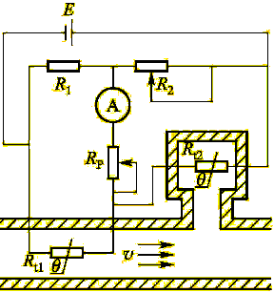
4、应用热敏电阻测量管道流量的工作原理如下图所示，试分析R_{P}与R₂ 两个电位器各有何作用？应怎样调整？

四、综述题
请说明下图自动门控制电路的工作原理。
